بسمه تعالی
رزومه
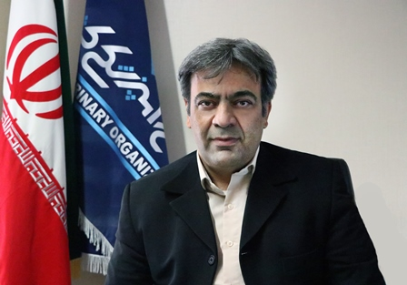
مشخصات فردی:
- نام و نام خانوادگی: حسن اختیارزاده
- شماره تماس: 88958046
- پست الکترونیک: hassan.ekhtiarzadeh@ivo.ir
تحصیلات:
دکترای تخصصی بهداشت و کنترل مواد غذایی
دکترای حرفه ای دامپزشکی
سوابق اجرایی:
- مدیرکل دفتر سازمانهای تخصصی، روابط عمومی و امور بین الملل سازمان دامپزشکی کشور (دو دوره در سال های 95-1392 و سال 1402)
- مدیرکل دفتر بررسی، مبارزه و مراقبت بیماریهای دامی سازمان دامپزشکی کشور
- معاون مدیرکل دفتر قرنطینه و امور بین الملل سازمان دامپزشکی کشور
- رئیس اداره بررسی، مبارزه و مراقبت بیماری های دامی اداره کل دامپزشکی استان تهران
- رئیس اداره نظارت بر بهداشت عمومی اداره کل دامپزشکی استان تهران
- معاون فنی شبکه دامپزشکی شهرستان اسلامشهر

